Tema a tratar: Configurando los templates
PASO 1:
- Si has llegado hasta este paso, es porque tienes ya operativo todos los HTML de la carpeta template
- Ahora vamos a configurar los archivos: index.html, listado.html y form_registrar.html
PASO 2: Configurando el “Volver al Index”
- Buscamos los <h4><a href=”” >Volver al Index</a></h4> y agregamos un “/” en el href
- Lo anterior tiene una explicación lógica, si observas en las URLS
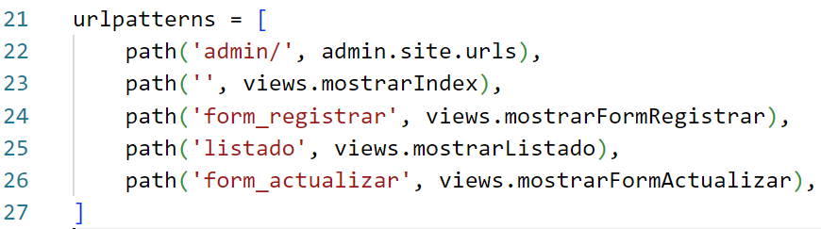
- La path de la línea 23 que hace referencia al “mostrarIndex” está vacía (‘ ‘), asumiendo en este caso que va al index.html
PASO 3: Configurando el formulario registrar (form_registrar.html)
- Primero que todo debemos identificar las “variables” creadas en el formulario registrar, lo que nos permitirá hacer de manera correcta la relación con los atributos de la tabla de la base de datos
- Tenemos: txtnom, cbomar y txtpre (todos estos datos deben “viajar” a través de una ruta que debemos crear)
- En el formulario agregamos en el “action” un “insertar”, quedando de la siguiente forma:
  - <form action=”/insertar” method=”post”>
- Definimos esa vista en views.py: (lo dejamos con pass provisoriamente)
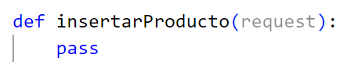
- Y la agregamos en las urls.py:
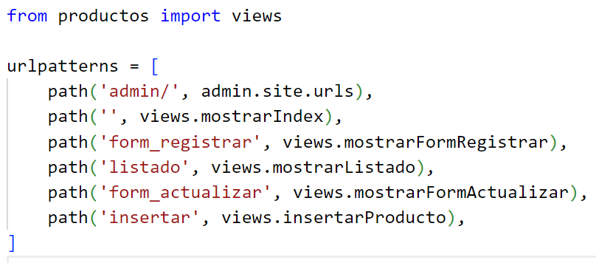
- ¿Qué es lo que va a suceder?: Cuando se completen los campos (datos) en el formulario y se presione el botón “Guardar”, esa información ira a método (def) “insertar”
- Lo primero a agregar en la función es si fue presionado o no el botón
- ¿Cómo probar que el código del método está funcionando?: en la urls del navegador, escribe: insertar (notarás que se mantiene en el formulario)
- ¿Cómo agregar un mensaje de error? Usemos bootstrap (googlear)
  - https://getbootstrap.com/docs/5.3/components/alerts/#examples
  - Seleccionamos el “guacamole”
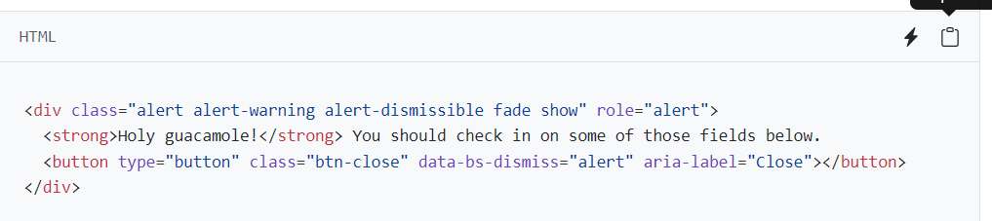
  - Lo copiamos en la vista form_registrar, debajo del “volver al index” (observa los cambios):
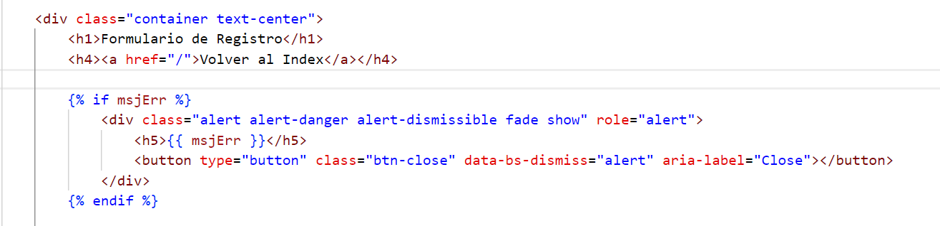
  - Para hacer la prueba de funcionamiento, en la URL digitar “insertar”
  - Marcará “error” dado que no está implementado el método de manera completa, lo cual lo hacemos ahora:
  - Agregamos la importación al principio:
from productos.models import Producto
  - Completamos el método, quedando así:
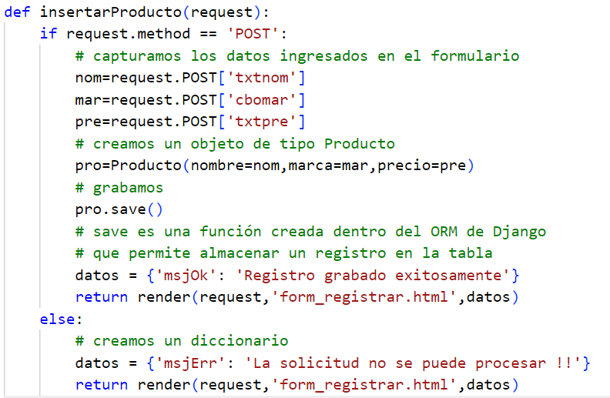
  - Agregamos mensaje OK en el formulario

